Урок русского языка во 2 классе. УМК «Школа России»
Тема: « Имя существительное как части речи».
Цель: способствовать ознакомлению с именем существительным как частью речи, его значением и употреблением в речи; расширению представлений о предметах и явлениях окружающего мира через ознакомление с именами существительными, обозначающими эти предметы и явления; создать условия для формирования умения различать предмет и слово как его название;
Задачи:
- Образовательная – учить различать предмет и слово как часть речи; формировать умение различать существительные среди других частей речи, соотносить вопросы кто?, что? и слово - название предмета;
- Развивающая – развивать познавательный интерес, устную и письменную речь, операции мышления: анализ, сравнение, обобщение;
- Воспитательная - содействовать положительной мотивации учебной деятельности, осознанию обучающимися ценности изучаемого предмета, темы, привитию у воспитанников чувства любви и интереса к русскому языку, культуры общения и поведения.
- Здоровьесберегающая: обеспечить необходимые условия для продуктивной познавательной деятельности учащихся, снятию умственного и физического напряжения.
Планируемые результаты:
Предметные:
- научатся находить имена существительные, отличать от других частей речи;
- определять у имени существительного значение;
- соотносить вопросы кто? что? и слово - название предмета;
Метапредметные :
- овладение способностью принимать и сохранять цели и задачи учебной деятельности, поиска средств ее осуществления;
- освоение способов решения проблем творческого и поискового характера;
формирование умения понимать причины успеха/неуспеха учебной деятельности и способности конструктивно действовать даже в ситуации неуспеха;
- освоение начальных форм познавательной и личностной рефлексии;
- активное использование речевых средств для решения коммуникативных и познавательных задач;
- логические действия, установление аналогий, построения рассуждений;
- готовность слушать собеседника и вести диалог; излагать своё мнение и аргументировать свою точку зрения;
- адекватно взаимодействовать с партнёром, находить общее решение при выполнении работы в паре, группе.
- овладение базовыми предметными и межпредметными понятиями урока.
Личностные :
- принятие и освоение социальной роли обучающегося, развитие мотивов учебной деятельности и формирование личностного смысла учения;
- навыки сотрудничества с учителем и сверстниками в различных социальных ситуациях, умение не создавать конфликтов и находить выходы из спорных ситуаций;
- установка на безопасный, здоровый образ жизни, мотивация к творческому труду, к работе на результат.
Тип урока: урок-открытие нового знания.
Методы обучения
По характеру учебно-познавательной деятельности: проблемно – поисковый.
По способу организации и осуществления познавательной деятельности: словесный, наглядный, практический.
По степени педагогического управления со стороны учителя: метод опосредованного управления учебно-познавательной деятельностью обучающихся с помощью источников информации.
Оборудование: мультимедийный проектор ,компьютер
Демонстрационный материал: мультимедийная презентация, рисунки обучающихся

Ход урока
I. Орг. момент.
-Какое у вас настроение? -Давайте вместе постараемся, чтобы наше хорошее настроение сохранилось на весь день.
1.Работа с предложением (слайд 1)
-Сегодняшний урок я бы хотела начать с такого высказывания: «У следопыта глаз зоркий, ум хитрый, отличный слух, охотничий нюх».
-Кто такой следопыт?
-Подберите синоним к слову следопыт. (охотник, ищейка)
-Как понимаете это высказывание?
-В словаре Ожегова даётся вот такое определение слова: 1. Охотник, выслеживающий зверя по следам. 2.Человек, который разведывает, собирает материалы, информацию.
-Назовите однокоренные слова к этому слову (след, следить, следок, следствие, следователь)
- Сегодня на уроке я предлагаю вам превратиться в следопытов
–Какими качествами вы должны обладать на уроке?
- иметь зоркий глаз;
- уметь слушать и слышать;
- быть внимательным.
II. Целепологание (слайд 2)
. -Итак, поступило срочное сообщение: потерялась часть речи.
- Что будем делать? (-Искать)
- С чего начнём поиск? (- Со сбора информации.)
- Какие у вас возникли вопросы?
-Как называется? -На какие вопросы отвечает? -Что обозначает?
-Какова цель нашего урока?
1) познакомимся с новой частью речи и распознавать её среди других частей речи.
III. Открытие нового материала.
- Каждый хороший следопыт ведет журнал, в котором записывает всю информацию. Мы тоже будем вести свои записи в тетради. А выводы запишем в этих записных книжках.
1.- Итак, пойдём по следу. - Замените одним словом и запишите с объяснением орфограмм:
- Движение воздуха-….(ветер)
- Сильный ветер со снегом…(метель)
- Ненастье с громом и молнией….(гроза)
- Прочитайте ещё раз записанные слова. Что вы можете сказать о них?
- Отвечают на вопрос что? И обозначают явления природы.
ЧТО? ЯВЛЕНИЯ ПРИРОДЫ (слайд 3)
-На каком предмете мы говорим об этих явлениях? («Окружающий мир»)
2.-Идём дальше по следу и встречаем задачу. Давайте её решим. (слайд 4)
-Заяц съел 3 куска торта, это на 2 меньше, чем съел медведь. Сколько кусков торта съел медведь?
- Молодцы. –О ком говорится в задаче?
-Подберите однокоренные слова к словам заяц и медведь
- Как одним словом назвать эти слова? (животные)
-Запишите названия животных.
-Какие орфограммы в словах.
-Кто помог справиться с этим заданием? (Оля, Егор)
-Как их одним словом назвать? (люди)
- На какой вопрос отвечают эти слова? (Кто?)
КТО? ЖИВОТНЫЕ, ЛЮДИ (слайд 5)
-На каком уроке мы сейчас побывали? (на уроке «Математики»)
3. -Вы готовы двигаться дальше по следам к новому заданию? (слайд 6)
- Перед вами репродукция картины Виктора Михайловича Васнецова «Алёнушка»
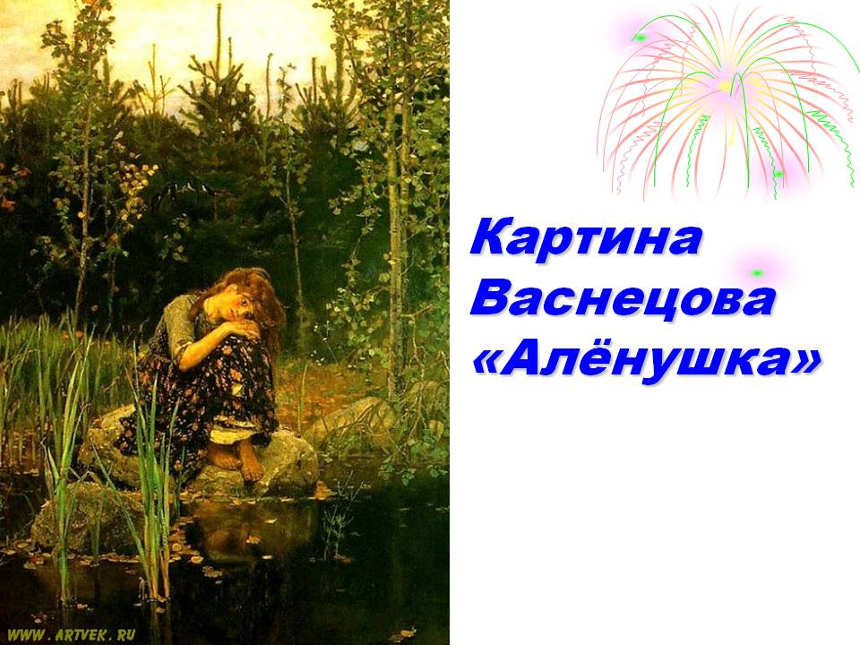
-Посмотрите на главную героиню. Что она чувствует?
(Боль, печаль, страх, уныние, любовь).
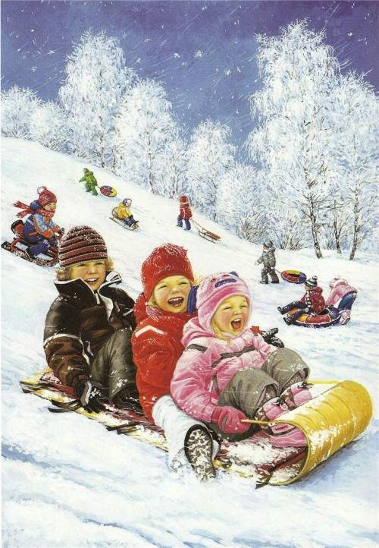
-Это репродукция картины Серова Федота Васильевича «Катание с горы»
-А какие чувства у ребятишек? (радость, веселье, восторг)
Слад со словами: боль, печаль, , уныние, любовь, , веселье, восторг, уныние, страх
-На какой вопрос отвечают эти слова? Кто знает значение данных слов?
-Отвечают на вопрос что? И обозначают чувства.
Что? ЧУВСТВА
-На каком уроке вы чаще всего беседуете по репродукциям картин? (на уроке «ИЗО»)
4 .Работа в парах. Задание: выписать слова на орфограмму «Правописание слов с парными согласными», подобрать к ним проверочные слова ( любовь-любви, восторг-восторга)
5.-Идём дальше по следам делать новые открытия.
-На уроке ИЗО вы нарисовали вот такие замечательные рисунки. (на доске прикреплены рисунки детей: зимние деревья и кустарники)
-Что на них изобразили? (деревья, кустарники)
-Как одним словом их назвать? (растения)
-На какой вопрос они отвечают?(что?)
ЧТО? растения (слайд 7)
-Запишем это слово. – Сколько в нём букв, звуков и слогов ?
-В какое время года вы изобразили растения? (зимой)
-Какие зимние месяцы вы знаете?
-Про какое из этих растений вы знаете стих-е? (Берёза. Сергей Есенин)
-Где вы познакомились с ним?
-Расскажите отрывок.
7. Рассказ стих-я «Берёза» С. Есенин
8. Развитие речи: придумать предложения разные по цели высказывания о берёзе.
-На каком уроке мы побывали? (Литерат. чтение)
9.- Свой рисунок вы чем рисовали и на чём? (кисточкой, на альбоме) (слайд 8)
На слайде появляются сначала инструменты: карандаши, стеки, ножницы, потом цв. бумага, клей, пластилин
-Чем ещё вы пользуетесь на уроках ИЗО И ТЕХНОЛОГИИ?
-Что изображено на картинках? –Как одним словом их назвать? (инструменты)
-На какой вопрос они отвечают?
-Как одним словом назвать то, что на этих картинках? (материалы)
-На какой вопрос они отвечают?
-На уроках технологии, чтобы не испачкаться, что вы одеваете? (Фартук)
-А как назвать одним словом фартук, форму? (вещи)
-На какой вопрос они отвечают? (что?)
Что? инструменты
Что? материалы
Что? вещи
IV.ОБОБЩЕНИЕ (слайд 9)
1.-На какие вопросы отвечают группы слов, о которых мы говорили? (кто?что?)
-Какие слова отвечают на вопрос кто? (названия людей, животных)
-Какие на вопрос что?(названия инструментов, материалов, явления природы, вещи, растения, чувства…..)
-Как одним словом назвать эти все слова? (предметы)
-Учёные условились считать, что главное значение этих слов-значение предмета.
-А мы можем эти предметы увидеть, услышать, потрогать, представить ?
-Значит, они существуют? - Как назвать их одним словом? (существительные)
-Значит, какая это часть речи? (имя сущ-е)
Лев Успенский сказал: «Имя существительное-хлеб языка».
-Действительно, имя сущ-е – самая представительная часть речи. Почти каждое второе слово в нашей речи – имя существительное .
2.Работа в учебнике с правилом -стр.45 (слайд 10)
-Давайте проверим информацию в учебнике (читают правило)
3.Подведение итога.
-Что-то новое узнали? Значит, мы достигли своей цели.
-Нашли ответы на свои вопросы, которые задавали в начале урока?
4.Физминутка (отрывок из мультфильма «Маша и Медведь» песня «Следопыты»)
- Что сейчас мы должны сделать? (закрепить полученные знания)
v.Закрепление изученного. Работа в учебнике. (слайд 11)
1. Упр.75 стр.45 –устно
- Имя сущ- е сокращённо пишется так: сущ.
2 . Упр.79 стр.47 Разноуровневые задания (слайд 12)
3 группа(слабые) -из 1-го предложения выписать им. сущ-е
2 группа(средн.) – выписать из этого предложения сущ-е, распределив их на 2 столбика по вопросам : кто? что?
1 группа(сильные)- составить из слов и записать предложение, подчеркнуть грам. основу, обозначить им. сущ-е.
3. Проверка выполнения работ (самооценивание) (слайды 13-15)
-Оцените свои работы.
VI. Итог урока
-Кем мы были в течение всего урока? (следопытами)
-На какой вопрос отвечает это слово? (кто?)
-Какой частью речи является это слово?
-Что же такое имя сущ-е?
VII. Домашнее задание: упр. 79 (закончить, 2 и 3 группы: выписать имена сущ-е, распределив на 2 столбика, 1 группа-аналогично выполняемой работы на уроке)
VIII. Рефлексия
-Хотите ещё побывать следопытами на следующих уроках?
-Свою добытую информацию вы записывали в тетрадях, мне их сдадите, а я оценю ваши записи. Следопыты записывают добытую информацию ещё в записных книжках, блокнотах. И вы сейчас это сделаете в этих блокнотах. К ним мы ещё вернёмся на обобщающем уроке, чтобы так же оценить свои знания.
(таблица расчерчена в блокнотах обучающихся)
 | Сегодня на уроке | На обобщающем уроке
Я понял, что такое имя сущ-е
Я научился отличать имя сущ-е от других слов
Мне было интересно на уроке
Я плохо понял эту тему
-С каким настроением вы заканчиваете урок? (слайд 16)

 | Сегодня на уроке | На обобщающем уроке
Я понял, что такое имя сущ-е
Я научился отличать имя сущ-е от других слов
Мне было интересно на уроке
Я плохо понял эту тему
 | Сегодня на уроке | На обобщающем уроке
Я понял, что такое имя сущ-е
Я научился отличать имя сущ-е от других слов
Мне было интересно на уроке
Я плохо понял эту тему
 | Сегодня на уроке | На обобщающем уроке
Я понял, что такое имя сущ-е
Я научился отличать имя сущ-е от других слов
Мне было интересно на уроке
Я плохо понял эту тему
 | Сегодня на уроке | На обобщающем уроке
Я понял, что такое имя сущ-е
Я научился отличать имя сущ-е от других слов
Мне было интересно на уроке
Я плохо понял эту тему

